ONLINEVAAZ
Kerbelâ'yı İbret Nazarıyla Okuyalım
13 Ağustos 2021
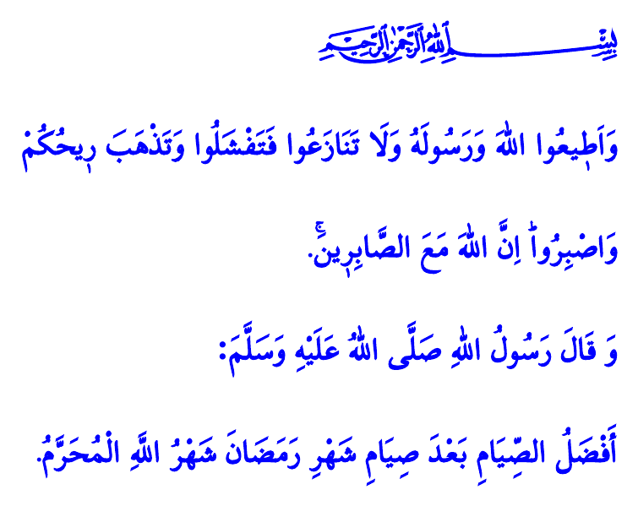
Muhterem Müslümanlar!
Geçtiğimiz Pazartesi, Muharrem ayının ilk günüydü. Yeni bir hicri yıla daha kavuştuk elhamdülillah. Hicri 1443. yılımızın aziz milletimize, İslam âlemine ve bütün insanlığa hayırlı olmasını Rabbimden niyaz ediyorum.
Aziz Müminler!
Hicri takvim, Peygamber Efendimiz (s.a.s) ve ashabının Mekke’den Medine’ye hicretiyle başlar. Hicret, bir mekândan diğerine yapılan yolculuk değildir sadece. Hicret, Allah’a ve O’nun kutlu elçisine gönülden bağlılığın, sadakat ve teslimiyetin ifadesidir. Bâtıldan, boş şeylerden, ömrü israf eden her türlü arzu ve istekten uzaklaşarak hak ve hakikate, ahlak ve irfana yolculuğun adıdır. Hicret, yardımlaşma, dayanışma, paylaşma, dostluk ve kardeşliğin öyküsüdür.
Kıymetli Müslümanlar!
Hicri yılımızın ilk ayı, Muharrem’dir. Muharrem, hürmete layık demektir. Bu ayın fazilet ve rahmeti bol, ilahî feyz ve bereketi çoktur. Nitekim Resûl-i Ekrem (s.a.s), Ramazan orucundan sonra en faziletli orucun bu ay içinde tutulan oruç olduğunu bizlere haber vermiştir.
Değerli Müminler!
Önümüzdeki Çarşamba ise 10 Muharrem Âşûrâ günüdür. Sevgili Peygamberimiz (s.a.s) Medine’ye hicret ettiğinde Yahudilerin Âşûrâ orucu tuttuğunu görmüş ve bunun sebebini sormuştu. Yahudiler, “Bugün Allah’ın, Musa’yı ve kavmini kurtarıp Firavun’u ve kavmini suda boğduğu büyük bir gündür. Musa, şükretmek için bugün oruç tutardı, biz de bu amaçla oruç tutuyoruz.” dediler. Bunun üzerine Allah Resûlü (s.a.s), “Biz Musa’ya sizden daha yakınız.” buyurdu ve bir gün öncesi veya bir gün sonrasıyla birlikte Âşûrâ orucu tutmayı ümmetine tavsiye etti.
Aziz Müslümanlar!
Âşûrâ günü aynı zamanda hatırladıkça yüreklerimizi dağlayan büyük bir hüznün, Kerbelâ hadisesinin yaşandığı gündür. Peygamberimizin “Benim dünyadaki çiçeğim, reyhanım” buyurduğu ve “Cennet gençlerinin efendisi” olarak nitelediği sevgili torunu Hz. Hüseyin Efendimiz ve çoğu Ehl-i Beyt-i Mustafa’dan olan 70’i aşkın mümin, bir Âşûrâ günü Kerbelâ’da katledilerek şehadet şerbetini içmişlerdir. Hz. Hüseyin ve beraberindekiler, haksızlığa ve zulme karşı onurlu direnişleriyle, doğruluk adına samimi yürüyüşleriyle, bütün müminlerin gönüllerinde taht kurmuşlardır. Onlara bu zulmü reva görenler ise Müslümanların ortak vicdanında mahkûm edilmişlerdir.
Kıymetli Müminler!
Kerbelâ, İslam ümmeti olarak hepimizin ortak acısı, tarihimizin yürek yarasıdır. Ne hazindir ki geçmişteki acı olaylardan yeterince ibret alınmadığı için bugün de İslam coğrafyasında hırs ve menfaat uğruna yeni Kerbelâlar yaşanmaktadır. Hâlbuki Kerbelâ denince bağrı yanan, Hz. Hüseyin anılınca “Ah!” eden her Müslümana düşen, Kerbelâ’yı doğru okumak ve anlamaktır. Yeni Kerbelâlar yaşamamak için tevhid ve vahdet bilincini kuşanmak, birlik ve beraberliğimize sahip çıkmaktır. Hakkın yanında, hakikatin yolunda olmaktır. Fitne zamanlarında basiret ve ferasetle hakikati görmektir. Tıpkı Hz. Hüseyin gibi zulme ve haksızlığa karşı çıkmaktır.
Bu vesileyle Seyyidü’ş-Şühedâ Hz. Hüseyin Efendimiz başta olmak üzere mukaddesat uğruna canını feda eden bütün şehitlerimize Cenâb-ı Hak’tan rahmet diliyorum. Hutbemi Rabbimizin şu ayetiyle bitiriyorum: “Allah’a ve Resûlüne itaat edin, birbirinizle çekişmeyin. Sonra gevşersiniz ve gücünüz, devletiniz elden gider. Sabırlı olun. Çünkü Allah sabredenlerle beraberdir.”
Kaynaklar
Tirmizî, Savm, 40.
Müslim, Sıyâm, 128.
İbn Hanbel, I, 240.
Buharî, Fezâil-ü Ashâbi’n-Nebî, 22.
Tirmizî, Menâkıb, 30.
Enfâl, 8/46.
Kaynak: Diyanet İşleri Başkanlığı

